Comune di Torretta
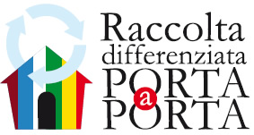

AVVISO ALLA CITTADINANZA
GIOVEDI 03 NOVEMBRE 2016, ALLE ORE 16,00
PRESSO LA SALA CONSILIARE DEL COMUNE

VERRA’ PRESENTATO IL NUOVO SISTEMA DI

RACCOLTA DIFFERENZIATA DEI RIFIUTI CON IL SISTEMA DEL PORTA A PORTA

LA CITTADINANZA E TUTTI GLI ESERCENTI ATTIVITA’ COMMERCIALI SONO INVITATI AD INTERVENIRE

L’Assessore ai Servizi Ambientali IL SINDACO
Giuseppe Scatassa DR.SALVATORE GAMBINO

